**ĐẠI HỌC QUỐC GIA THÀNH PHỐ HỒ CHÍ MINH**

**TRƯỜNG ĐẠI HỌC CÔNG NGHỆ THÔNG TIN**

🙡🙣🙡🙣🙡🙣

**ĐỒ ÁN CUỐI KỲ**

**MÔN: KĨ NĂNG NGHỀ NGHIỆP (SS004.L25)**

Đề tài: Khảo sát địa danh Đền Hùng (trong Thảo Cầm Viên Sài Gòn)

Giảng viên hướng dẫn: Thái Huy Tân

Sinh viên thực hiện**: Nhóm L4T**

|  |  |
| --- | --- |
| **Họ và tên** | **MSSV** |
| Nguyễn Minh Tân | 20521878 |
| Huỳnh Nhựt Linh | 20521530 |
| Nguyễn Châu Thạch | 20521884 |
| Ngô Việt Thắng | 20521896 |
| Nguyễn Thy Anh Tài | 20521860 |

TP HCM, ngày 12 tháng 05 năm 2021

Mục lục

**CHƯƠNG 1 TÊN ĐỀ TÀI, MỤC TIÊU ĐỀ TÀI** 3

1. Giới thiệu đề tài 3

2. Mục tiêu của đề tài 3

**CHƯƠNG 2 HỢP ĐỒNG NHÓM** 3

1. Thông tin nhóm 3

2. Mục tiêu của nhóm 3

3. Các nguyên tắc làm việc nhóm 3

4. Kế hoạch giao tiếp nhóm 4

5. Tiêu chí đánh giá thành viên 4

**CHƯƠNG 3 KẾ HOẠCH LÀM VIỆC** 5

1. Kế hoạch họp nhóm 5

2. Bảng phân công công việc 5

**CHƯƠNG 4 BIÊN BẢN HỌP NHÓM** 6

1. Biên bản họp nhóm lần 1 6

**CHƯƠNG 5 KẾ HOẠCH KHẢO SÁT** 9

1. Kế hoạch khảo sát 9

1.1 Câu hỏi khảo sát online 9

1.2. Kế hoạch khảo sát offline 9

2. Kết quả khảo sát online 10

**CHƯƠNG 6 KHÓ KHĂN TRONG QUÁ TRÌNH LÀM VIỆC** 13

**CHƯƠNG 7 ĐÁNH GIÁ THÁI ĐỘ THÀNH VIÊN** 13

**CHƯƠNG 8 KẾT LUẬN** 13

# **CHƯƠNG 1 TÊN ĐỀ TÀI, MỤC TIÊU ĐỀ TÀI**

## 1. Giới thiệu đề tài

* Đền Hùng trong Thảo Cầm Viên là một trong những kiến trúc cổ còn giữ được nguyên giá trị ở Sài thành. Nơi đây được biết đến với không gian yên tĩnh cùng với lối kiến trúc độc đáo nên thu hút đông đảo khách tham quan và du lịch gần xa.
* Chính vì thế, nhóm L4T quyết định chọn “di tích Đền Hùng” làm đề tài khảo sát cho đồ án cuối kì.

## 2. Mục tiêu của đề tài

* Tìm hiểu về lịch sử đền Hùng.
* Tìm hiểu về kiến trúc.
* Khảo sát về tình hình du khách.

# **CHƯƠNG 2 HỢP ĐỒNG NHÓM**

## 1. Thông tin nhóm

* Tên nhóm: L4T
* Khẩu hiệu: “Đi học bớt cười, cuối kì bớt khổ”.
* Danh sách thành viên:

|  |  |  |
| --- | --- | --- |
| STT | Mã số sinh viên | Họ và tên |
| 1 | 20521878 | Nguyễn Minh Tân |
| 2 | 20521539 | Huỳnh Nhựt Linh |
| 3 | 20521884 | Nguyễn Châu Thạch (Nhóm trưởng) |
| 4 | 20521896 | Ngô Việt Thắng |
| 5 | 20521860 | Nguyễn Thy Anh Tài |

## 2. Mục tiêu của nhóm

* Đạt được kết quả tốt môn Kĩ năng nghề nghiệp.
* Rèn luyện kĩ năng làm việc nhóm, kĩ năng quản lý thời gian.
* Cải thiện tính tự giác, ý thức trách nhiệm.

## 3. Các nguyên tắc làm việc nhóm

* Phải hoàn thành deadline nhóm trưởng đề ra.
* Phải đóng góp ý kiến khi họp nhóm.
* Phải họp nhóm đầy đủ, đúng hẹn (Nếu bận phải báo trước 1 ngày).
* Nên lắng nghe, nhìn nhận vấn đề một cách khách quan.
* Không đổ lỗi cho nhau, xúc phạm nhau.

## 4. Kế hoạch giao tiếp nhóm

* Tần suất họp: Mỗi tuần 1 lần.
* Thời gian bắt đầu – kết thúc: 8h – 10h30 sáng chủ nhật hàng tuần.
* Địa điểm: Quán Đông Du Tea.
* Thông báo: qua group Zalo.
* Không được tắt thông báo nhóm.
* Đối với những thông báo quan trọng, các thành viên phải phản hồi để xác nhận là đã đọc.
* Đối với những thông báo khác, thành viên trong nhóm nên thường xuyên kiểm tra tin nhắn.

## 5. Tiêu chí đánh giá thành viên

|  |  |  |  |
| --- | --- | --- | --- |
| Tiêu chí | Tiêu chí đánh giá | Không tốt (🗶) | Tốt (✓) |
| Tiêu chí 1 | Hoàn thành deadline đúng hạn | Không nộp deadline đúng hạn nhiều lần | Nộp deadline sớm hơn dự tính khoảng 1 ngày |
| Tiêu chí 2 | Hoàn thành deadline với chất lượng cao | Chất lượng deadline rất thấp, không có sự đầu tư vào bài nộp | Chất lượng deadline tốt, đầy đủ nội dung, có đầu tư vào bài nộp |
| Tiêu chí 3 | Tinh thần, thái độ | Không đóng góp ý kiến, thái độ làm việc kém, thường làm việc riêng trong lúc họp | Tích cực đóng góp ý kiến, tinh thần trách nhiệm cao |
| Tiêu chí 4 | Tham gia họp nhóm | Thường xuyên vắng họp nhóm | Đi họp nhóm đầy đủ |

# **CHƯƠNG 3 KẾ HOẠCH LÀM VIỆC**

## 1. Kế hoạch họp nhóm

|  |  |  |  |  |
| --- | --- | --- | --- | --- |
| Hình thức | Thời gian | Địa điểm | Nội dung | Trạng thái |
| Online | 11h00 – 11h30  Ngày 5 tháng 3 | Zalo | Bàn về tên nhóm, chọn đề tài cho đồ án cuối kì. | Đã thực hiên |
| Offline | 8h00 – 10h30  Ngày 14 tháng 3 | Quán Đông Du Tea | Tìm hiểu Github, phân chia công việc | Đã thực hiên |
| Online | 20h00 – 21h00  Ngày 21 tháng 3 | Zalo | Quay video Github lần 2 | Đã thực hiên |
| Offline | 8h00 – 10h30  Ngày 4 tháng 4 | Quán Đông Du Tea | Bàn về việc chuẩn bị cho cuộc khảo sát | Đã thực hiên |
| Online | 20h00 – 21h00  Ngày 11 tháng 4 | Zalo | Lên kịch bản quay video, soạn nội dung phỏng vấn, khảo sát online | Đã thực hiên |
| Online | 20h00 – 21h00  Ngày 9 tháng 5 | Zalo | Báo cáo tiến trình thực hiện | Đã thực hiên |

## 2. Bảng phân công công việc

|  |  |
| --- | --- |
| Công việc | Người thực hiện |
| Xác định đề tài, nội dung đồ án | Cả nhóm |
| Chuẩn bị nội dung khảo sát | Cả nhóm |
| Phỏng vấn | Nguyễn Thy Anh Tài, Nguyễn Châu Thạch |
| Quay phim, chụp ảnh | Nguyễn Thy Anh Tài, Ngô Việt Thắng |
| Chỉnh sửa ảnh, video | Nguyễn Thy Anh Tài, Ngô Việt Thắng |
| Thống kê, viết báo cáo | Nguyễn Minh Tân, Huỳnh Nhựt Linh |
| Khảo sát online | Nguyễn Châu Thạch |
| Tổng hợp Form | Nguyễn Minh Tân, Huỳnh Nhựt Linh |
| Soạn thảo file PowerPoint | Nguyễn Châu Thạch |

# 

# **CHƯƠNG 4 BIÊN BẢN HỌP NHÓM**

## Biên bản họp nhóm lần 1

|  |  |
| --- | --- |
| **ĐH CÔNG NGHỆ THÔNG TIN**  **LỚP KĨ NĂNG NGHỀ NGHIỆP**  **SS004.L25** | **CỘNG HOÀ XÃ HỘI CHỦ NGHĨA VIỆT NAM**  **Độc lập – Tự do – Hạnh phúc**  **TP HCM, ngày tháng năm** |

**BIÊN BẢN HỌP NHÓM (Lần 1)**

**1. Thời gian, địa điểm:**

* Thời gian: 8h00 đến 10h30 ngày 14 tháng 3 năm 2021.
* Hình thức: Offline.
* Địa điểm: Quán Đông Du Tea.

**2. Thành phần:**

Các thành viên có mặt:

* Nguyễn Minh Tân
* Huỳnh Nhựt Linh
* Nguyễn Châu Thạch
* Ngô Việt Thắng
* Nguyễn Thy Anh Tài

**3. Nội dung:**

* Tìm hiểu Github: Giao diện, cách hoạt động, cách sử dụng, các câu lệnh,…
* Phân chia công việc:
* Phân tích, tìm hiểu giao diện: Ngô Việt Thắng.
* Các câu lệnh cơ bản: Nguyễn Thy Anh Tài.
* Quay video các thao tác cơ bản trên Git/Github: Nguyễn Minh Tân, Huỳnh Nhựt Linh.
* Thống kê, viết báo cáo: Nguyễn Châu Thạch.

**4. Đánh giá chung:**

* Nhóm có mặt đầy đủ, đúng giờ.
* Tích cực tham gia đóng góp ý kiến.

|  |  |
| --- | --- |
| **Trưởng nhóm**  Nguyễn Châu Thạch | **Thư kí**  Nguyễn Thy Anh Tài |

## Biên bản họp nhóm lần 2

|  |  |
| --- | --- |
| **ĐH CÔNG NGHỆ THÔNG TIN**  **LỚP KĨ NĂNG NGHỀ NGHIỆP**  **SS004.L25** | **CỘNG HOÀ XÃ HỘI CHỦ NGHĨA VIỆT NAM**  **Độc lập – Tự do – Hạnh phúc**  **TP HCM, ngày tháng năm** |

**BIÊN BẢN HỌP NHÓM (Lần 2)**

**1. Thời gian, địa điểm:**

* Thời gian: 8h00 đến 10h30 ngày 4 tháng 4 năm 2021.
* Hình thức: Offline.
* Địa điểm: Quán Đông Du Tea.

**2. Thành phần:**

Các thành viên có mặt:

* Nguyễn Minh Tân
* Huỳnh Nhựt Linh
* Nguyễn Châu Thạch
* Ngô Việt Thắng
* Nguyễn Thy Anh Tài

**3. Nội dung:**

Bàn về việc chuẩn bị cho cuộc khảo sát:

* Ngày đi: 18 tháng 4 năm 2021.
* Địa điểm: Thảo Cầm Viên.
* Cách thức đi: xe buýt / xe cá nhân.
* Dụng cụ: máy quay phim, thiết bị ghi âm.
* Nội dung cần khảo sát.

**4. Đánh giá chung:**

* Nhóm có mặt đầy đủ, đúng giờ.
* Tích cực tham gia đóng góp ý kiến.

|  |  |
| --- | --- |
| **Trưởng nhóm**  Nguyễn Châu Thạch | **Thư kí**  Nguyễn Thy Anh Tài |

# **CHƯƠNG 5 KẾ HOẠCH KHẢO SÁT**

## 1. Kế hoạch khảo sát

### 1.1 Câu hỏi khảo sát online

* Bạn nằm trong độ tuổi nào?
* Bạn đang học tại trường nào?
* Bạn đã từng đến Thảo Cầm Viên chưa?
* Nếu có, bạn đã ghé thăm đền Hùng chưa?
* Điều gì khiến bạn bị thu hút bởi đền Hùng?
* Nếu có dịp bạn sẽ đến thăm đền Hùng lần nữa chứ?

### 1.2. Kế hoạch khảo sát offline

* Thời gian, địa điểm khảo sát:
* Thời gian: 6h00 sáng chủ nhật, ngày 18 tháng 4 năm 2021.
* Địa điểm: số 2 Nguyễn Bỉnh Khiêm, Bến Nghé, Quận 1, Thành phố Hồ Chí Minh trong khuôn viên Thảo Cầm Viên.
* Chuẩn bị: máy quay phim, thiết bị ghi âm,…
* Phương tiện di chuyển:
* Xe buýt: Ngô Việt Thắng, Nguyễn Minh Tân, Huỳnh Nhựt Linh.
* Xe máy cá nhân: Nguyễn Châu Thạch, Nguyễn Thy Anh Tài.
* Kinh phí dự tính: tiền vé xe buýt (18 000 vnđ).
* Thời gian di chuyển: khoảng 1 giờ.
* Tiến hành phỏng vấn trực tiếp:
* Câu hỏi:
* Bạn/Anh/Chị/Cô/Chú tên gì? Học tập/Làm việc ở đâu?
* Lý do mà Bạn/Anh/Chị/Cô/Chú đến đây là gì?
* Bạn/Anh/Chị/Cô/Chú ấn tưởng nhất về đền Hùng?
* Nếu có cơ hội, Bạn/Anh/Chị/Cô/Chú sẽ quay lại đây chứ?
* Số lượng người dự tính sẽ phỏng vấn: 2 đến 3 người.

## 2. Kết quả khảo sát online

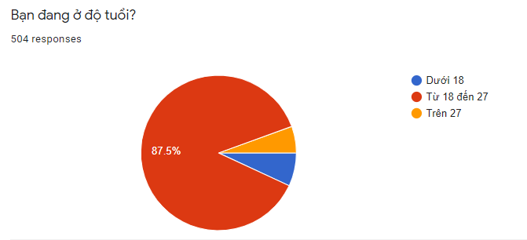

*Hình 1. Biểu đồ độ tuổi của người được khảo sát*

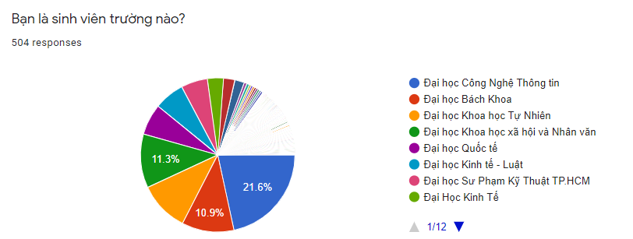

*Hình 2. Biểu đồ trường của người được khảo sát*

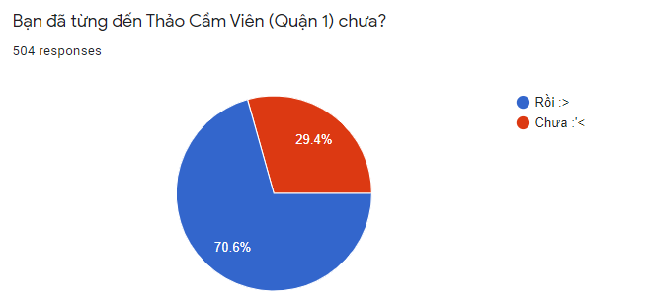

*Hình 3. Tỉ lệ người được khảo sát từng đến Thảo Cầm Viên*

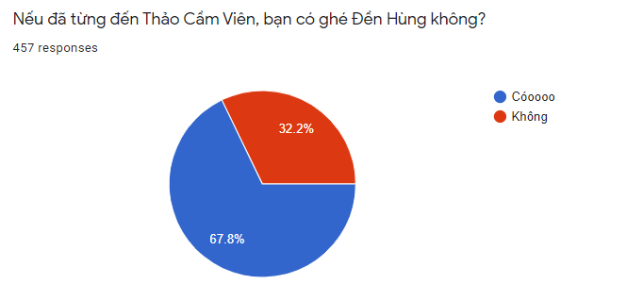

*Hình 4. Tỉ lệ người được khảo sát đã ghé thăm đền Hùng*

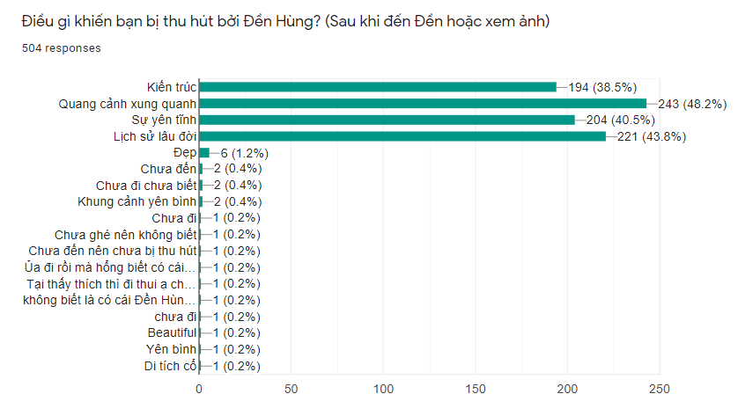

*Hình 5. Biểu đồ thể hiện điểm thu hút của đền Hùng đối với người được khảo sát*

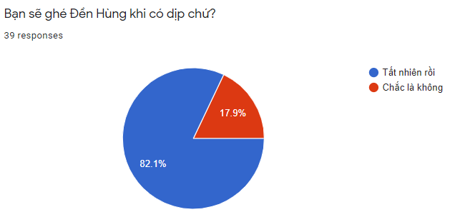

*Hình 6. Tỉ lệ người được khảo sát sẽ đến đền Hùng lần nữa*

# **CHƯƠNG 6 KHÓ KHĂN KHI LÀM VIỆC**

* Không có địa điểm bàn bạc hợp lí.
* Giải pháp: chọn Đông Du Tea làm nơi họp nhóm vì đây là nơi yên tĩnh, phù hợp cho việc học tập.
* Khó tìm thời gian chung để họp nhóm, bàn bạc vấn đề chung của nhóm.
* Giải pháp: chọn ngày chủ nhật, tranh thủ quãng thời gian họp để bàn bạc những vấn đề trọng tâm.

# **CHƯƠNG 7 ĐÁNH GIÁ THÁI ĐỘ THÀNH VIÊN**

|  |  |  |  |  |
| --- | --- | --- | --- | --- |
| Tên | Tiêu chí 1 | Tiêu chí 2 | Tiêu chí 3 | Tiêu chí 4 |
| Nguyễn Minh Tân | ✓ | ✓ | ✓ | ✓ |
| Huỳnh Nhựt Linh | ✓ | ✓ | ✓ | ✓ |
| Nguyễn Châu Thạch | ✓ | ✓ | ✓ | ✓ |
| Ngô Việt Thắng | ✓ | ✓ | ✓ | ✓ |
| Nguyễn Thy Anh Tài | ✓ | ✓ | ✓ | ✓ |

# **CHƯƠNG 8 KẾT LUẬN**

* Kết quả khảo sát: Đền Hùng vẫn còn sức hút nhất định đối với các bạn trẻ cũng như các du khách gần xa nhờ vào lối kiến trúc ấn tượng, độc đáo và lịch sử lâu đời.
* Nhận xét, đánh giá về các thành viên: Mỗi thành viên đều đạt năng suất cao, hoàn thành tốt nhiệm vụ được giao, tích cực đóng góp ý kiến.

**NHẬN XÉT CỦA GIẢNG VIÊN**

…………………………………………………………………………………………………………………...

…………………………………………………………………………………………………………………...

…………………………………………………………………………………………………………………...

…………………………………………………………………………………………………………………...

…………………………………………………………………………………………………………………...

…………………………………………………………………………………………………………………...

…………………………………………………………………………………………………………………...

…………………………………………………………………………………………………………………...

…………………………………………………………………………………………………………………...

…………………………………………………………………………………………………………………...

…………………………………………………………………………………………………………………...

…………………………………………………………………………………………………………………...

…………………………………………………………………………………………………………………...

…………………………………………………………………………………………………………………...

…………………………………………………………………………………………………………………...

…………………………………………………………………………………………………………………...

…………………………………………………………………………………………………………………...

…………………………………………………………………………………………………………………...

…………………………………………………………………………………………………………………...

…………………………………………………………………………………………………………………...

…………………………………………………………………………………………………………………...

…………………………………………………………………………………………………………………...

* Hết -